**Державний вищий навчальний заклад  
Ужгородський національний університет  
Факультет інформаційних технологій**

**ЛАБОРАТОРНА РОБОТА №2**

**Тема:** Основні команди системи контролю версій Git.

Виконав студент ІIІ курсу  
Напрям: ІПЗ-2.1   
Русин Олександр Іванович

**Ужгород-2022**

Хід роботи

1. **Пройти гру Git Learn та зробити скріншоти пройдених рівнів.**

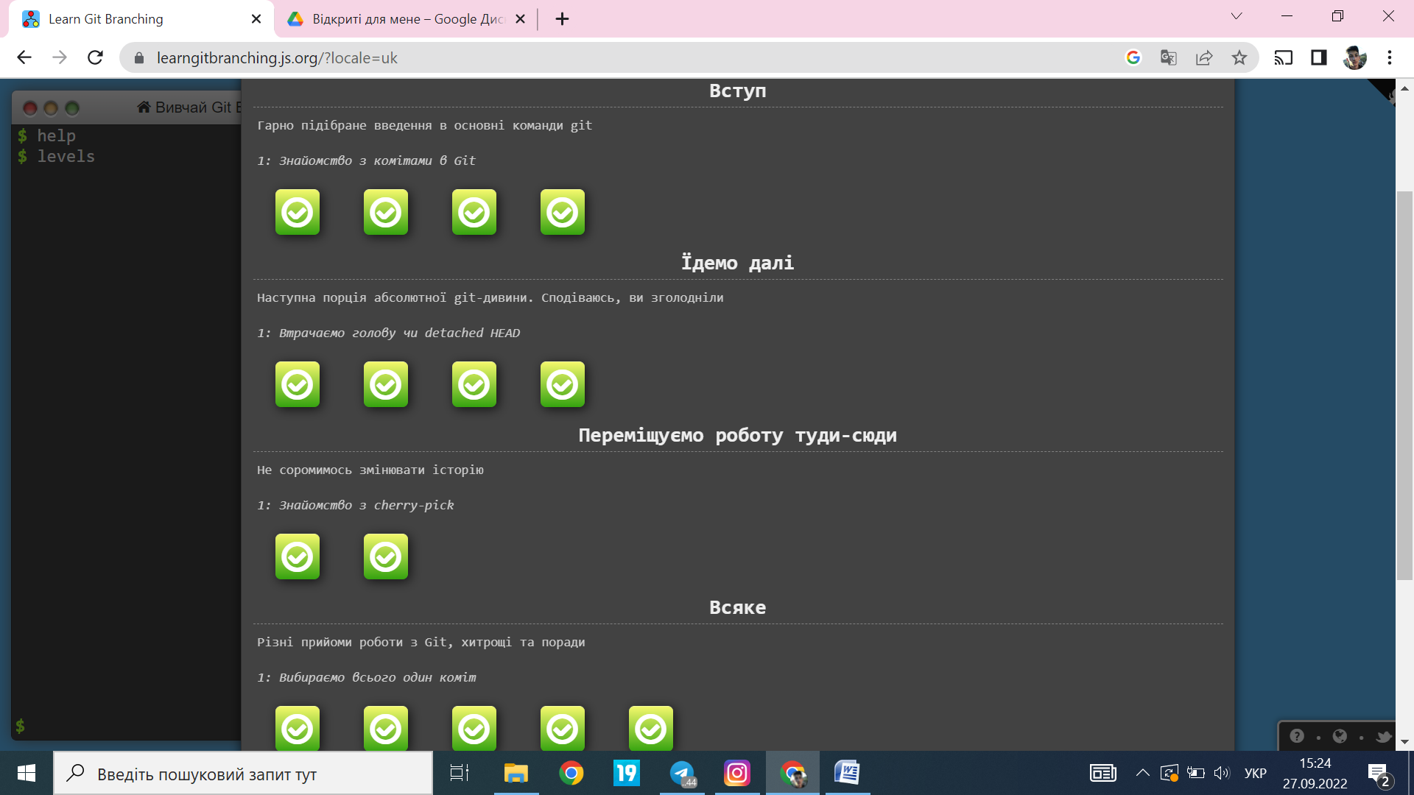

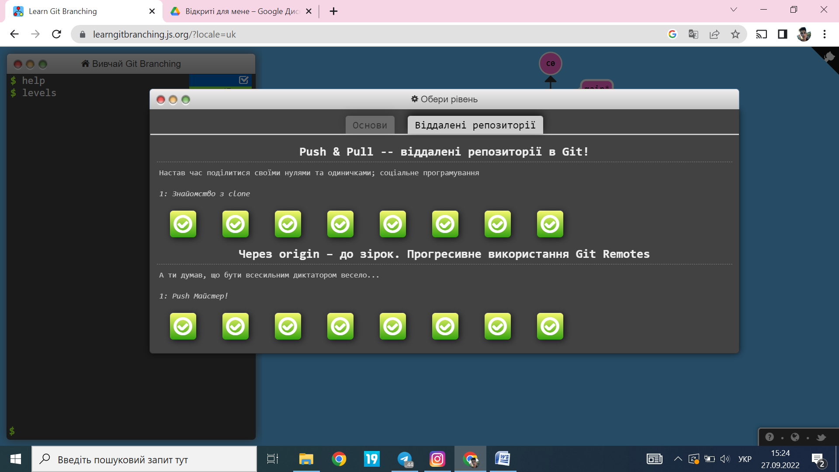

1. **Зробити git init папки із файлом  hello.txt та bash скриптом.**

У папці TestGit я створив два файла: hello.txt та bash.sh. Потім я зробив git init цієї папки.

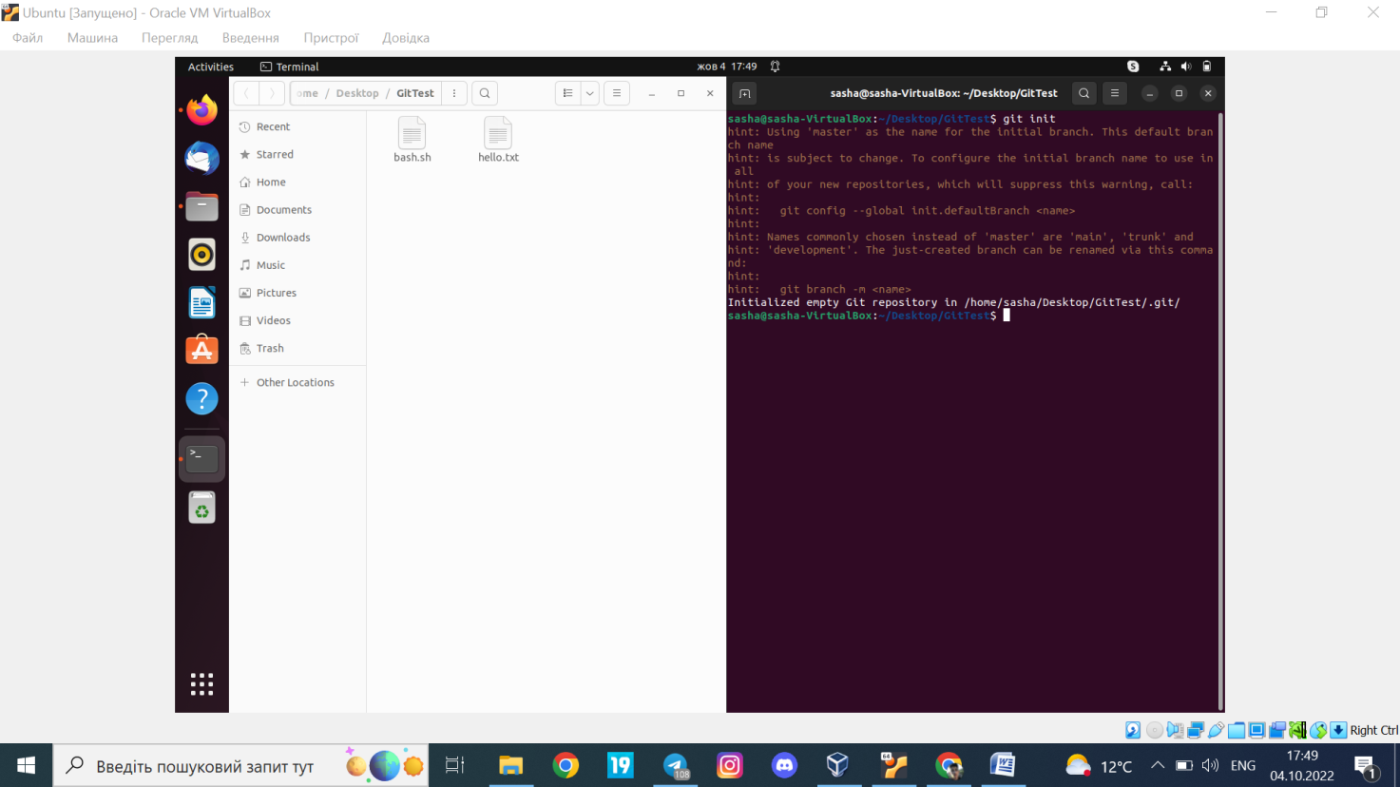

1. **Зробити git commit.**

Після чого завдяки команді git add . я додав обидва файла в гіт і прописав команду git commit –m “GitTestMy”.

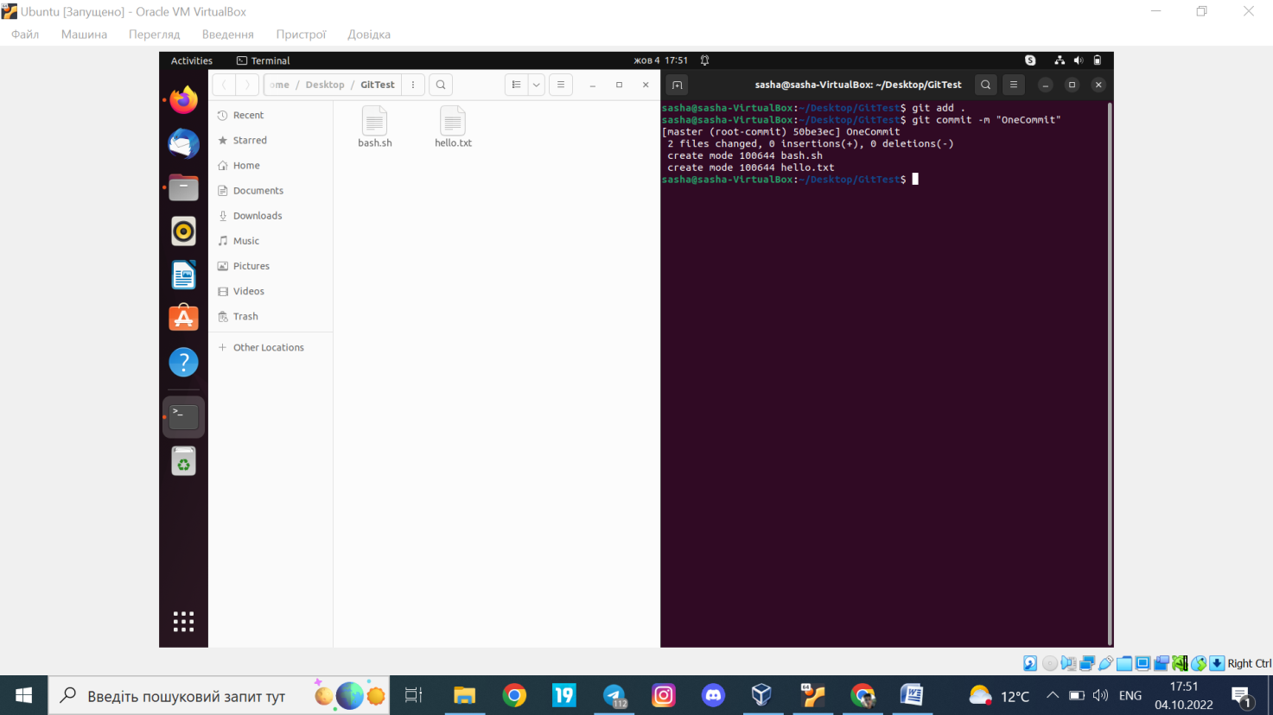

1. **Зробити git push у віддалений репозиторій у вітку lab_works_one_two.**

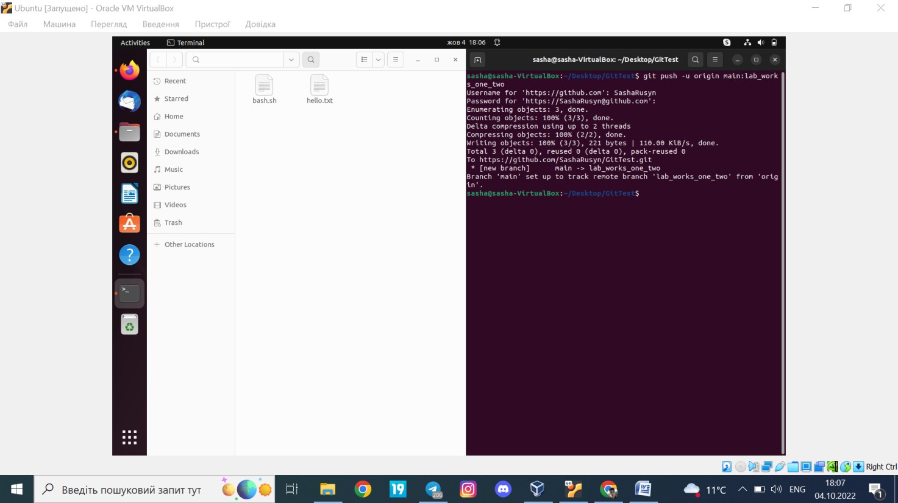

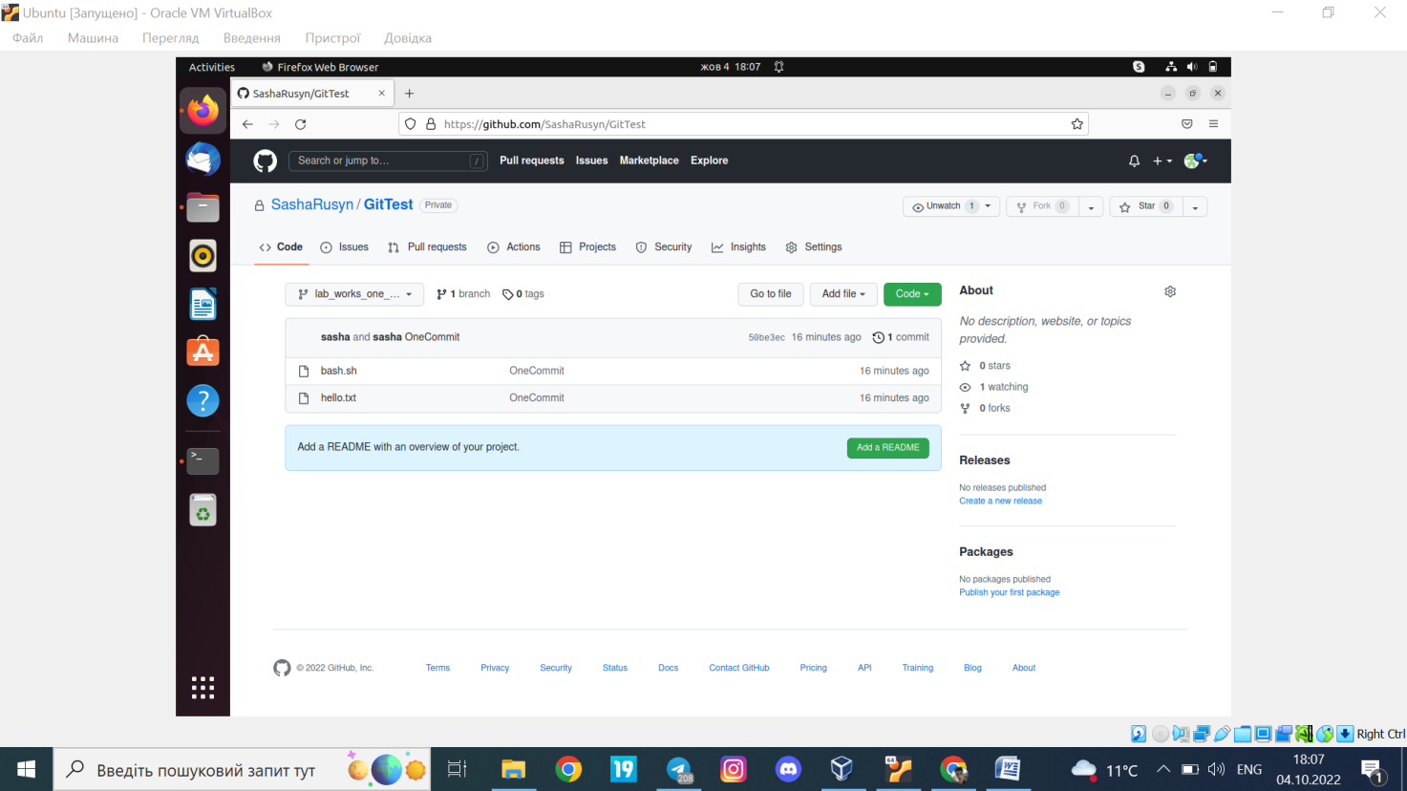

1. **Додати в папку Readme файл із звітом до лабораторної, щоб його можна було передивлятись на репозиторію коли переходиш у вітку.**

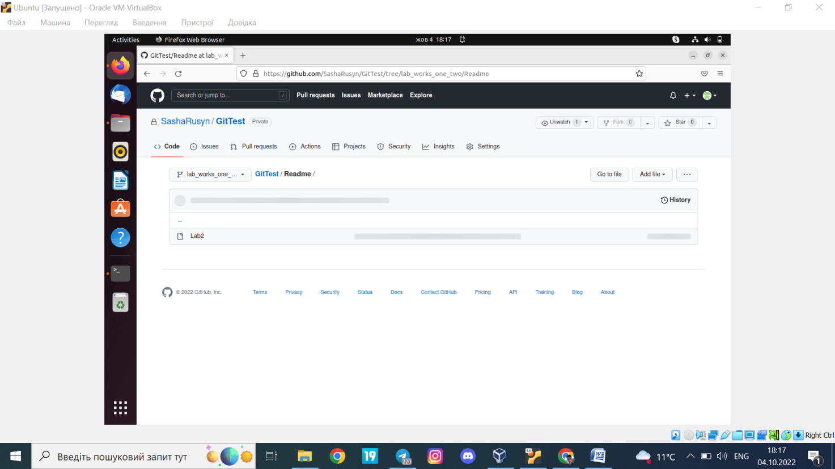

**Висновки:** на цій лабораторній роботі я навчився працювати з Git, створювати та публікувати репазиторії, а також додавати файли до репазиторій.